14 группа

Дистанционное обучение 08.11 – 13.11.2021. Задание высылать на почту педагога.

группа | задание
14  публикация | Изучить материал лекции «Запись дисков с помощью НЕРО» на сайте училища:  пункт меню Личные странички педагогов – Личная страничка Ясницкой М.П. – Дистанционное обучение – Лекции - Запись дисков с помощью НЕРО.  Записать звуковой диск в программе НЕРО. Составить отчет в текстовом редакторе Word о пошаговом выполнении задания, сопровождая его скриншотами.

Курс 1
Группа 14
Учебная практика
Практическая работа №4
Работа в программе электронных таблиц Excel.

Тема занятия: Построение, редактирование и форматирование диаграмм. Построение математических графиков. Решение уравнений графическим способом.

Задание 1. Создайте электронную таблицу, содержащую учебный план первого класса школы. Сумму столбца чисел получите при помощи кнопки «Автосуммирование». По данным таблицы постройте круговую диаграмму на отдельном листе.

Учебный план 1 класса
Общеобразовательной школы
Предмет | Кол-во часов
Русский язык | 5
Родное слово | 3
Математика | 5
Музыка | 1
ИЗО | 1
Труды | 2
ОБЖ | 1
Физкультура | 2
Итого: | 20

Задание 2. Создать электронную таблицу, следующего содержания.

Распределение семей по числу детей моложе 18 лет
(на 1000 семей)
Страна | 1  ребенок | 2 детей | 3 детей | 4 детей | 5 и более
Россия | 549 | 366 | 62 | 14 | 9
Украина | 542 | 377 | 63 | 12 | 6
Белоруссия | 496 | 412 | 71 | 14 | 7
Казахстан | 368 | 346 | 143 | 67 | 76
Грузия | 371 | 411 | 164 | 40 | 14
Армения | 293 | 389 | 225 | 65 | 28
Азербайджан | 252 | 292 | 224 | 120 | 112
По данным таблицы постройте гистограмму.

Задание 3. Постройте электронную таблицу, представляющую собой ведомость расчета заработной платы сотрудников учреждения. Подоходный налог рассчитывается по формуле:
(Оклад-(Кол-во детей + 1)*миним. зар. Плата)*13%
Профсоюзный налог определяется как 1% от оклада.

Ведомость начисления заработной платы
Минимальная заработная плата 100,00
№ | Фамилия Имя Отчество | Оклад | Кол-во детей | Вычеты |  | Итого вычтено | К выдаче
 |  |  |  | подох. налог | профс. налог
1 | Алехин И.С. | 897,00 | 1 | 90,61 | 8,97 | 99,58 | 797,42
2 | Воропаев С.С. | 786,00 | 0 | 89,18 | 7,86 | 97,04 | 688,96
3 | Дмитриева И.Л. | 678,00 | 2 | 49,14 | 6,78 | 55,92 | 622,08
4 | Калинин М.И. | 854,00 | 3 | 59,02 | 8,54 | 67,56 | 786,44
5 | Лыков А.М. | 387,00 | 0 | 37,31 | 3,87 | 41,18 | 345,82
6 | Михайлов П.Г. | 587,00 | 2 | 37,31 | 5,87 | 43,18 | 543,82
7 | Петров С.Д. | 675,00 | 2 | 48,75 | 6,75 | 55,50 | 619,50
8 | Яшин Т.Ф. | 598,00 | 1 | 51,74 | 5,98 | 57,72 | 540,28

Постройте линейчатую диаграмму с накоплением, отражающую величину вычетов и сумму к выдаче.
Задание 4. Возьмите готовую таблицу из практической работы №3, задание 2 «Таблица значений тригонометрических функций». Построить графики каждой функции отдельно. Оформить их подобающим образом.
Задание 5. Построить графики функции y=x³-3x²+2x-1 и y=50x+2
Алгоритм выполнения
Пример 1.
- Создание таблицы
Создадим таблицу, первый столбец назовем переменная X (ячейка А1), второй — переменная Y (ячейка В1). Для удобства в ячейку В1 запишем саму функцию, чтобы было понятно, какой график будем строить. Введем значения -5, -4 в ячейки А2 и А3 соответственно, выделим обе ячейки и скопируем вниз. Получим последовательность от -5 до 5 с шагом 1.
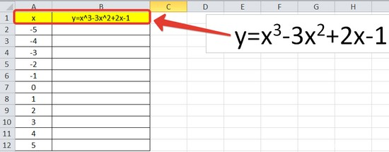
- Вычисление значений функции
Нужно вычислить значения функции в данных точках. Для этого в ячейке В2 создадим формулу, соответствующую заданной функции, только вместо x будем вводить значение переменной х, находящееся в ячейке слева (-5).
Важно: для возведения в степень используется знак ^, который можно получить с помощью комбинации клавиш Shift+6 на английской раскладке клавиатуры. Обязательно между коэффициентами и переменной нужно ставить знак умножения* (Shift+8).
Ввод формулы завершаем нажатием клавиши Enter. Мы получим значение функции в точке x=-5. Скопируем полученную формулу вниз.
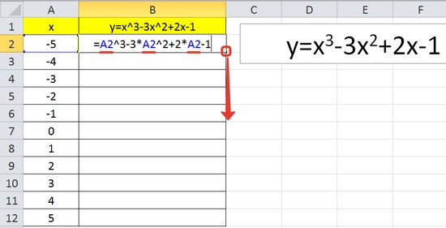
Мы получили последовательность значений функции в точках на промежутке [-5;5] с шагом 1.
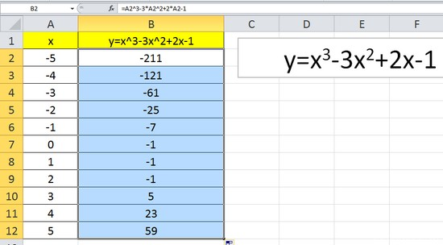
- Построение графика
Выделим диапазон значений переменной x и функции y. Перейдем на вкладку Вставка и в группе Диаграммы выберем Точечная (можно выбрать любую из точечных диаграмм, но лучше использовать вид с гладкими кривыми).
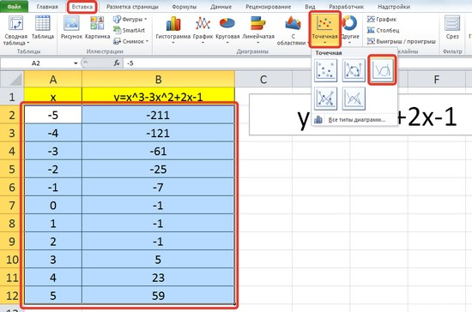
Мы получили график данной функции. Используя вкладки Конструктор, Макет, Формат, можно изменить параметры графика.
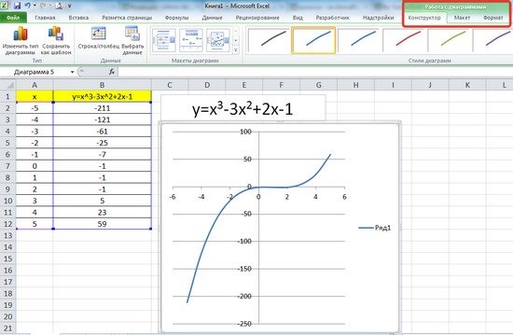

Пример 2
Функция y=50x+2. Нужно построить графики этих функций в одной системе координат.
- Создание таблицы и вычисление значений функций
Таблицу для первой функции мы уже построили, добавим третий столбец — значения функции y=50x+2 на том же промежутке [-5;5]. Заполняем значения этой функции. Для этого в ячейку C2 вводим формулу, соответствующую функции, только вместо x берем значение -5, т.е. ячейку А2. Копируем формулу вниз.
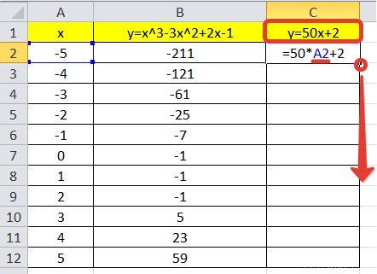
Мы получили таблицу значений переменной х и обеих функций в этих точках.
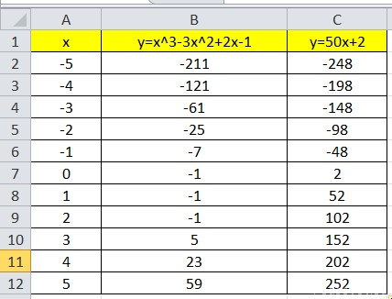
- Построение графиков
Для построения графиков выделяем значения трёх столбцов, на вкладке Вставка в группе Диаграммы выбираем Точечная.
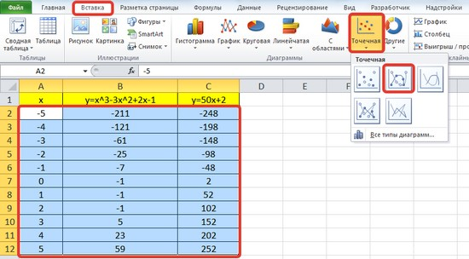
Мы получили графики функций в одной системе координат. Используя вкладки Конструктор, Макет, Формат, можно изменить параметры графиков.
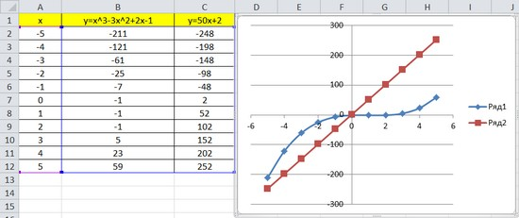

Сделанные практические работы присылать на электронную почту мастеру п/о Демченко Игорю Николаевичу: d.igor1706@gmail.com

Тема занятия: Работа с листами. Форматирование листа. Редактирование листа. Установка связей между листами. Решение задач

Практическая работа № 5
«Связанные таблицы в MS Excel»
Примечание. Внимательно читаем пошаговую инструкцию!

Формирование рабочей книги.
Для облегчения дальнейших действий с таблицами на разных рабочих листах, их необходимо переименовать.
Задание 1. Переименуйте рабочие листы:
Лист1 – Закупка, Лист2 – Реализация, Лист3 – Цена, Лист4 – Выручка, Лист5 – Доход
Для этого, нажмите правой кнопкой мыши на ярлычке рабочего листа и выберите в контекстном меню команду Переименовать, наберите с клавиатуры новое имя листа – Закупка, после окончания ввода нового имени нажмите клавишу ENTER.
Аналогичным образом переименуйте остальные листы рабочей книги.
Указание. Если в новой рабочей книге недостаточно рабочих листов добавьте новые рабочие листы.
Таким образом, новые имена рабочих листов "подскажут" пользователю о своем содержании, что позволит быстрее ориентироваться в имеющихся данных для получения информации и формирования отчетов.
Все задания нужно выполнять на разных рабочих листах в одной рабочей книге.
Создание и заполнение таблиц данными. Ввод формул.
Начнем заполнение данными имеющихся рабочих листов: Закупка, Реализация, Цена, Выручка, Доход.

Задание. На рабочем листе "Закупка" создайте таблицу и внесите данные, как показано на рис. 1.
Ключ к выполнению задания.
1. Для оформления общего заголовка таблицы воспользуйтесь кнопкой "Объединить и поместить в центре", для размещения заголовков таблицы во всех столбцах следует выделить всю 3-ю строку, затем щелкнуть на ней правой кнопкой мыши, из контекстного меню выберите команду Формат ячеек, откройте закладку Выравнивание, установите флажок в поле Переносить по словам, выберите в полях По вертикали – По центру, По горизонтали – По центру, затем нажмите OK.
2. Перед вводом данных задайте форматы ячеек таблицы – Числовой, число десятичных знаков 0, выравнивание – по центру. Наименование предметов – формат Текстовый. Выравнивание – по левому краю (отступ) – 1.
3. В ячейках H4:Н8 – введите формулы суммирования по строкам (обратите внимание на предлагаемый диапазон суммируемых ячеек, если диапазон не захватывает все исходные данные – укажите мышью весь необходимый диапазон, затем нажмите Enter).
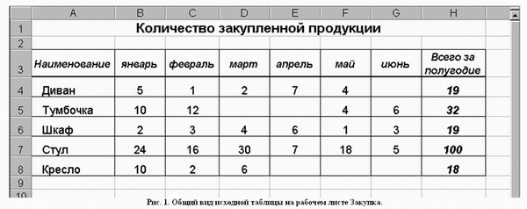
Задание 2. На рабочем листе "Реализация" внесите исходные данные в таблицу и оформите, как показано на рисунке 2.
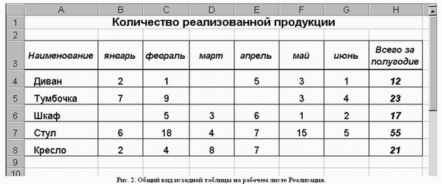
Сохранение рабочей книги (файла).
Сохраните промежуточные результаты своей работы. Для этого выберите команду Сохранить как... в меню Файл, затем в диалоговом окне "Сохранение документа" найдите и откройте свою папку, присвойте файлу имя – Расчет дохода и добавьте свою фамилию. Нажмите кнопку Сохранить.

Задание 2. На рабочем листе "Цена" создайте и заполните две таблицы – Расходы на закупку и Расчет цен как показано на рисунке 3.
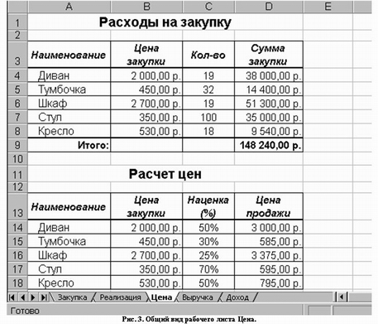
Указание. Оформление заголовков таблиц выполняется аналогично предыдущим заданиям. Задайте форматы ячеек в таблице Расходы на закупку:
А4:А9 – текстовый;
В4:В8 – денежный, число десятичных знаков – 2, обозначение – р.
C4:C8 – числовой, число десятичных знаков – 0.
D4:D9 – денежный, число десятичных знаков – 2, обозначение – р.
В ячейки А4:С8 внесите данные с клавиатуры.
В ячейку D4 введите формулу = В4*С4.
Для этого наберите с клавиатуры знак =, затем щелкните левой кнопкой мыши на ячейке В4, нажмите клавишу знак умножения – * на дополнительной клавиатуре и щелкните мышью на ячейке С4, подтвердите формулу – нажмите клавишу Enter.
Чтобы не повторять набор формулы в ячейках D5, D6, D7, D8. Скопируйте в эти ячейки содержимое ячейки D4 вместе с формулой.
Для снятия команды копирования с ячейки D4 нажмите клавишу Esc.
Обратите внимание на изменение ссылок в формулах суммирования, т.к. они относительные.
Задайте форматы ячеек в таблице Расчет цен:
А14:А18 – текстовый;
В14:В18 – денежный, число десятичных знаков – 2, обозначение – р.
C14:C18 – процентный, число десятичных знаков – 0.
D14:D18 – денежный, число десятичных знаков – 2, обозначение – р.
В ячейки А14:С18, В14:В18 и С14:С18 внесите данные с клавиатуры.
В ячейку D14 введите формулу = В14*С14+В14
Для этого наберите с клавиатуры знак =, затем щелкните левой кнопкой мыши на ячейке В14, нажмите знак умножения – *, щелкните мышью на ячейке С14, затем нажмите знак сложение – + и подтвердите формулу и нажатием клавиши Enter.
Аналогично предыдущей таблице скопируйте содержимое ячейки D14 с формулой в ячейки D15, D16, D17, D18.
Примените к таблицам обрамление, как показано на рисунке 3.

Задание3. Создайте и заполните таблицы на листе Выручка, как показано на рисунке 4.
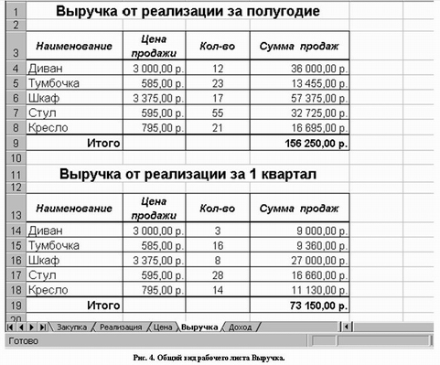
Указание. В таблицах задайте форматы ячеек, выравнивание данных в них и обрамление ячеек, как показано на рисунке 4.
Обратите внимание, что в таблице Выручка от реализации за 1 квартал число, отражающее количество проданного товара, совпадает с количеством проданного товара на листе Реализация, но только за январь, февраль и март месяцы.
Задание4. Заполните и оформите таблицы на листе Доход (рис. 5).

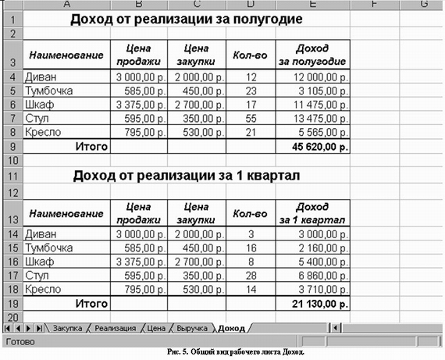
Указание. Обратите внимание, что в таблицах добавились данные столбца Цена закупки из таблицы Расчет цен расположенной на листе Цена.
В таблицах задайте форматы ячеек, выравнивание данных в них и обрамление ячеек, как показано на рисунке 5.
Внесите данные в таблицы.
В таблице Доход от реализации за полугодие количество проданного товара, число в столбце Н, совпадает с суммой за полугодие на листе Реализация.
В таблице Доход от реализации за 1 квартал количество проданного товара также составляет сумму, но только за январь, февраль и март месяцы.
В ячейках E4:E8 находится формула =D4*(B4-C4).
В строке ИТОГО в ячейке E9 находится формула, суммирующая ячейки E4:E8.
В ячейках E14:E18 находится формула =D14*(B14-C14).
В строке ИТОГО в ячейке E19 находится формула, суммирующая ячейки E14:E18.
После оформления рабочих листов, создания таблиц и внесения в них данных, можно считать работу полностью выполненной.
Однако полученные таблицы представляют собой разрозненные источники данных и не взаимосвязаны между собой, что не позволяет использовать их как единую базу данных для получения различных отчетов.

Убедитесь в этом на простых примерах:
- Измените наименование товара – Диван в ячейке А4 на листе Закупка на другое – Софа. Проверьте, произошло изменение наименования данного товара на остальных листах или оно осталось прежним?
- Измените на листе Реализация количество проданных u1089 стульев в феврале с 18 на 50. Проверьте, произошли соответствующие изменения на других рабочих листах?
- Измените на листе Цена в таблице Расходы на закупку в графе Цена закупки (ячейка В4) число 2 000,00 р. на новую цену закупки – 5 000,00 р. Проверьте, произошли соответствующие изменения в соседней таблице Расчет цен, и на других рабочих листах где используется данный показатель?
Таким образом, при изменении содержимого в исходной ячейке, не происходит никаких изменений в ячейках содержащих аналогичную информацию в других таблицах, как бы "логически" связанных между собой или как кажется на первый взгляд имеющих общий исходный компонент.
Изменения происходят только в тех ячейках, которые имеют прямую связь с исходной ячейкой, например, при выполнении п.3 на листе Цена изменяется ячейка D4, т.к. содержит формулу со ссылкой на ячейку В4, и как следствие изменяется итоговая сумма в ячейке D9. Возникает необходимость установить связь между таблицами, расположенными как на одном рабочем листе, так и на разных рабочих листах.
Связывание таблиц в Excel.
Если на одном рабочем листе используются данные из другого листа, то эти листы считаются связанными. С помощью связывания можно свести воедино значения ячеек из нескольких разных таблиц на одном рабочем листе.
Изменение содержимого ячейки на одном листе или таблице (источнике) рабочей книги приводит к изменению связанных с ней ячеек в листах или таблицах (приемниках). Этот принцип отличает связывание листов от простого копирования содержимого ячеек из одного листа в другой.
В зависимости от техники исполнения связывание бывает “прямым“ и через команду СПЕЦИАЛЬНАЯ ВСТАВКА.
1 способ – "Прямое связывание ячеек"
Прямое связывание листов используется непосредственно при вводе формулы в ячейку, когда в качестве одного из элементов формулы используется ссылка на ячейку другого листа. Например, если в ячейке таблицы В4 на рабочем Листе2 содержится формула, которая использует ссылку на ячейку А4 другого рабочего листа (например, Листа1) и оба листа загружены данными, то такое связывание листов называется “прямым”. Термин “прямое” связывание обозначает, что пользователь сам непосредственно при вводе формулы указывает имя листа и абсолютный адрес ячейки, разделенные восклицательным знаком "!".
Примеры формул: = C5*Лист1!A4
= Лист3!В2*100%
= Лист1!A1- Лист2!A1

2 способ – Связывание ячеек через команду "Специальная вставка"
Связывание через команду СПЕЦИАЛЬНАЯ ВСТАВКА производится, если какая-либо ячейка таблицы на одном рабочем листе должна содержать значение ячейки из другого рабочего листа.
Чтобы отразить в ячейке С4 на листе Цена значение ячейки Н4 на исходном листе Закупка, нужно поместить курсор на ячейку Н4 исходного листа и выполнить команду Правка–Копировать. На листе Цена поставить курсор на ячейку С4, которую необходимо связать с исходной, и выполнить команду Правка–Специальная вставка– Вставить связь (см рис. 6). Тогда на листе Цена появится указание на ячейку исходного листа Закупка, например: = Закупка!$Н$4
При таком связывании EXCEL автоматически использует абсолютный адрес на ячейку, т.к. относительный адрес обращения может привести к ошибкам, особенно если обращаться к незагруженным файлам (рабочим книгам).
Задание. Свяжите ячейки С4, С5, С6, С7, С8 в таблице Расходы на закупку на листе Цена с соответствующими ячейками на листе Закупка, используя различные способы связывания ячеек (рис. 6).

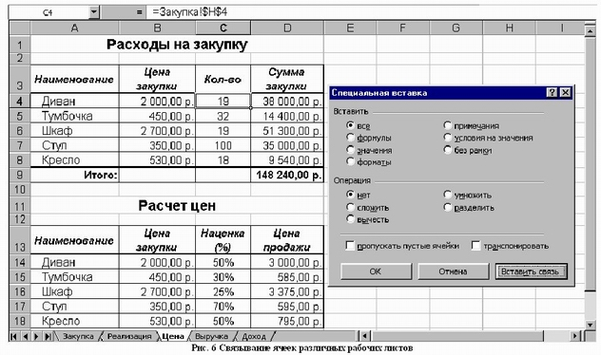

При связывании ячеек определите, какие ячейки являются исходными.
Для одной связываемой таблицы исходными могут быть ячейки из разных таблица различных рабочих листах или на текущем листе.

Курс 1.
Группа 14
Основы электротехники.
- Прочитать §7.4 на странице 121 учебника по электротехнике.
- В тетради кратко законспектировать вопросы:
  - Устройство, принцип действия и уравнения двигателей.
  - Типы двигателей.
Основы электроники и цифровой схемотехники.
Сделать сообщение, доклад по темам:
- Повторить тему «Триггеры. Асинхронный триггер».
Ответы на вопросы по предметам переслать на электронную почту преподавателю Демченко Игорю Николаевичу: d.igor1706@gmail.com

Группа 14, СОЦИ, 08.11. 21-13.11.21, срок сдачи до 13.11.21, почта tat_2211@mail.ru
Темы уроков:
Шаблоны оформления слайдов. Фон.
ПР «шаблоны оформления»
Анимирование объектов презентации. ПР
ПР «Создание презентации с использованием анимации объектов»
Добавление звука к слайду. ПР
ПР «Создание презентации с добавлением звука»
ПР «Запись звукового сопровождения»
ПР «Создание поздравительной открытки»

Практическая работа. Шаблоны оформления.
- Создать презентацию из 10-15 слайдов
- К каждому слайду применить свой шаблон оформления (подписать на слайде) – 5 слайдов (меню – Дизайн).
- К последующим слайдам применить разные фоны оформления – подписать виды заливок (Команда Дизайн\ Стили фона\ Формат фона\ Заливка): однородная (сплошная); градиентная (название заготовки и типа заливки), Рисунок (из файла), текстура, узорная заливка.
- К последнему слайду примените свой шаблон оформления (тему), записать, что применили (тема; название цветовой схемы; названия схемы шрифтов; название эффектов).
Чтобы создать пользовательскую тему, нужно изменить встроенную тему Office, выбрав другие цвета, шрифты или эффекты:
Можно почитать в интернете https://support.microsoft.com/ru-ru/office/создание-собственной-темы-в-powerpoint-83e68627-2c17-454a-9fd8-62deb81951a6

Теория – конспекты «Эффекты смены слайдов_офис_10», «Добавление звука»
Практическая работа Создание презентации с использованием анимации объектов
К презентации о городе добавить анимации объектов.
Практическая работа Создание презентации с добавлением звука
К презентации о городе добавить мелодию или песню.
Практическая работа Запись звукового сопровождения
К презентации о городе добавить звуковое сопровождение.

Вставка голосового сопровождения в презентацию PowerPoint
http://nsviridenko.ru/kak-vstavit-golosovoe-soprovozhdenie-v-prezentaciyu-powerpoint/
  - Добавление аудиофайла в презентацию PowerPoint
В презентацию PowerPoint можно добавить аудиофайл, например, речевое сопровождение, или музыкальную фоновую композицию, песню.
Это можно сделать 2-мя способами: записать непосредственно в PowerPoint или добавить извне (в виде файла).

Добавление аудиофайла
- На вкладке Вставка в группе Мультимедиа щелкните стрелку под кнопкой Звук. 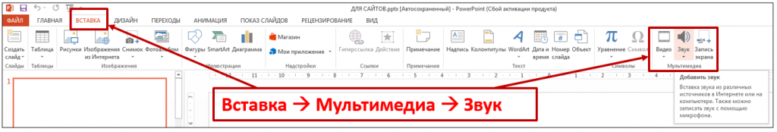
Выполните одно из указанных ниже действий.Чтобы добавить аудиофайл, который хранится на компьютере, выполните указанные ниже действия.
- В PowerPoint 2016 и PowerPoint 2013 щелкните Аудиофайлы на компьютере. В PowerPoint 2010 щелкните Аудио из файла. В PowerPoint 2007 щелкните Звук из файла.
- Выберите папку, в которой расположен аудиофайл, а затем дважды щелкните файл, который следует добавить.

Запись собственного звукового файла
Чтобы записать и добавить собственный звуковой файл с голосовым сопровождением, выполните указанные ниже действия.
- Щелкните слайд, в который хотите записать аудиофайл.
- Щелкните Записать звук.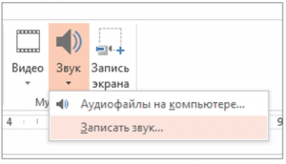
- В поле Записать звук нажмите кнопку Запись 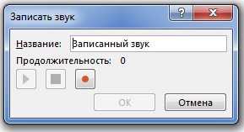
- Начните говорить или воспроизводить звук. Можно написать свое название этому файлу, если на других слайдах у Вас будут еще звуковые файлы. По окончанию нажмите кнопку Ок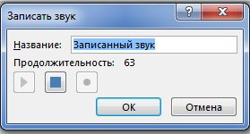
- По завершению записи на слайде появляется значок . Как и в случае с любым другим аудиофайлом, значок можно щелкнуть, чтобы воспроизвести запись, или настроить автоматическое воспроизведение звука.

Практическая работа Создание поздравительной открытки
Пример создания новогодней открытки: https://yandex.ru/video/preview/?text=поздравительная%20открытка%20в%20программе%20powerpoint&path=wizard&parent-reqid=1636286164676268-520593362395504712-vla1-3995-vla-l7-balancer-8080-BAL-4977&wiz_type=vital&filmId=8313197229582980146
Требования:
- Один или несколько слайдов (не менее 7).
- Несколько объектов-картинок (5-7).
- К каждому объекту применена анимация.
- Разные типы анимаций (вход, выход, выделение, пути перемещения), появление (последовательное, одновременное, с задержкой времени, разная продолжительность по времени).
- Добавлен звук.
Требования к презентации
- Создание слайдов
- титульный,
- по теме (не менее 12 слайдов).
- Применение различных макетов слайдов (не менее 4 видов).
- К презентации применен шаблон оформления (за исключением слайдов содержащих диаграмму, таблицу).
- Цветовая гамма должна состоять не более чем из двух-трех цветов.
- Обязательно есть слайд с таблицей или диаграммой.

Группа 14 Экономика организации Записать в тетради производственную структуру предприятия ОТВЕТЫ ПРИСЫЛАТЬ НА ПОЧТУ Шумихиной С.В. swetlana.severyuhina@yandex.ru

